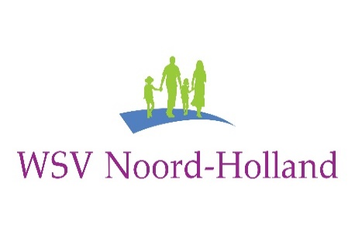

Narcis en Tulpentocht
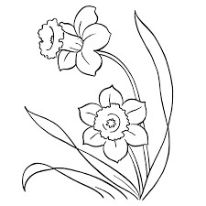
DATUM : 26 April
AFSTAND : 25 kilometer

START en EINDPUNT: Sportvereniging Kleine Sluis, Kleine Sluis 2-3, 1761LP Anna Paulowna

RUSTPUNT  sportpark de Zwaluw bij voetbalvereniging 2x na 8.5 km en 16.4 km
de Ben afgelegde afstand ca 23.4 km
TEL : 0644281570

- RD vanuit de start tot kruising
- RD RUYSDAELLAAN wordt ROBIJN tot eind bij T splitsing
- LA DE VERWACHTING voetpad langs het fietspad
- RA PIONIERSKRUID maakt bocht naar links tot huisnummer 27
- RA fietspad PIONIERSPAD en direct met de bocht mee naar links fietspad vervolgen tot einde
- RA NIEUWEWEG langs de kerk links tot het einde van de straat hier is een splitsing 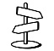 punt 7 RA 5 km LA 10,15,25,30 km
- LA MOLENVAART verderop spoor over tot kruising met benzinepomp
- RD bij de kruising bij de benzinepomp MOLENVAART tot 2e brug hier is een splitsing 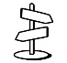punt 9 RA 10 km RD 15,25,30 km
- RD MOLENVAART vervolgen tot aan Noord Hollands kanaal.
- RA brug over en RA MOLENVAART aan andere zijde terug en na ca 450 m.
- LA SCHORWEG tot 1e weg rechts na ca 1,7 km.
- RA KONINGSWEG ca 1,1 km volgen tot kruising
- RD brug over
- RA en direct hier is de samenkomst met de 10 km.
- LA CERESPLEIN tot eind hier is RD sportpark de Zwaluw bij voetbalvereniging 1e keer afgelegde afstand ca 8.5 km na de rust een splitsing punt 16 RA 25, 30 km 1e en 2e keer LA 10,15 km
- RA bij de ingang van complex POLDERMANSTRAAT met de bocht mee naar rechts en links tot voor de brug hier is punt 11 RD 25,30 km 1e keer RA 25, 30 km 2e keer
- RD brug over en direct
- LA ZANDVAART tot eind bij penhuisje
- RA BURGERMEESTER LOVINKSTRAAT vervolgen tot 1e straat links.
- LA WIJDENES SPAANSWEG tot einde.
- RA SCHORWEG verderop het spoor over tot 1e weg rechts.
- RD SCHORWEG vervolgen tot eind bij PEN huisje
- RA via fietspad langs de BALGWEG tot einde fietspad
- RD BALGWEG vervolgen tot 1e weg rechts voor bruggetje
- RA ZANDVAART tot zijweg links na huisnummer 133A na ca 1,5 km
- LA naar andere zijde van het water en RA verderop spoor over tot oversteek naar andere zijde van het water
- RA na het spoor naar de andere zijde van het water
- LA ZANDVAART vervolgen tot huisnummer 60
- LA brug over
- RD POLDERMANSTRAAT maakt bocht naar rechts en links tot P plaats hier is links
sportpark de Zwaluw bij voetbalvereniging 2e keer afgelegde afstand ca 16.4 km na de rust een splitsing punt 31 RA 25, 30 km 1 en 2e keer LA 10,15 km
- RA na de rust POLDERMANSTRAAT met de bocht mee naar rechts en links tot voor de brug hier is punt 32 RA 25, 30 km 2e keer RD 25,30 km 1e keer
- RA ZANDVAART tot weg rechts net na het spoor
- RA MEERWEG tot kruising bij het water na 1,7 km hier is punt 34 RD 25 km LA 30 km
- RD MEERWEG vervolgen tot 1e fietspad rechts na huisnummer 8 hier is de samenkomst met de 30 km
- LA fietspad CALORIEPAD maakt bocht naar rechts en links door tot eind. Hier is de samenkomst met de 10,15 km
- LA KLEIWEG en na 100m
- RA fietspad CALORIEPAD tot bocht naar rechts Hier is de samenkomst met de 5 km
- LA graspad op natuurgebied Kruiswin
- RA wandelpad tussen het water door tot T splitsing
- LA wandelpad vervolgen tot houtenbruggetje rechts
- RA brug over richting Poldertuin
- LA over houten bruggetje door de Poldertuin dit kan links of rechts om naar de in/uitgang bij grote witte gebouw
- LA MOLENVAART en direct
- LA MOLENKOLK tot eind bij fietspad
- RA fietspad langs de VAN EWIJKSVAART tot rotonde
- RD bij rotonde en direct
- RA na de rotonde fietspad tot 1e links na 10m hier is een rustgelegenheid
de Ben afgelegde afstand ca 23.4 km
- LA SMIDSWEG maakt bocht naar rechts brug over tot T splitsing
- LA BURGERMEESTER MIJNLIEFSTRAAT tot eind bij T splitsing
- RA SPORTLAAN tot zijweg voor groot gebouw met afdak (gemeentehuis)
- LA ROBIJN wordt RUYSDEALLAAN tot kruising
- RD tot einde wandeling bij Sportvereniging Kleine Sluis afgelegde afstand 25.6 km

Wij hopen dat u een leuke wandeling hebt gehad.
Voor meer info WSVNOORDHOLLAND

Eerst volgende wandeling 7 juni in en rond de Beemster
Startlocatie: Buurthuis Zuidoost , Middenpad 2, 1461BW Zuidoostbeemster

©Alle rechten voorbehouden. n een geautomatiseerd gegevensbestand en/of
openbaar gemaakt in enige vorm of op enige wijze, hetzij elektronisch, mechanisch, door fotokopieën, opnamen of op
enige andere manier zonder voorafgaande schriftelijke toestemming van de uitgever. WSV Noord-Holland

